文件更改摘要

日期 | 版本号 | 修订说明 | 修订人 | 审核人 | 批准人
2017.10.10 | 1.0 | 创建 | *** | *** | ***

目 录
文件更改摘要 1
目 录 2
第1章 引言 3
1.1 编写目的 3
1.2 预期读者 3
1.3 文档约定 3
1.4 版本说明 3
1.5 声明 3
1.6 定义、缩写词和缩略语 3
1.6.1 定义 3
1.6.2 缩写词和缩略词 3
1.7 参考资料 4
第2章 简介 5
第3章 编写示例 6
第4章 调试示例（注意：本文档的网址只是示例） 7
4.1 访问指定网址 7
4.2 swagger主页和接口列表 7
4.3 单个API相关接口 8
4.4 查看接口请求数据模型 8
4.5 查看接口请求数据JSON参数示例 9
4.6 查看接口响应数据模型 9
4.7 查看接口响应数据JSON参数示例 10
4.8 调用示例自动补全参数 10
4.9 调用接口获取服务器响应 11

引言

编写目的
本文档是***的入门资料。

预期读者
研发部与工程同事。

文档约定
（1）章节格式使用对应级别的标题样式；
（2）正文样式中的“正文”；
（3）自动编号使用多级编号。

版本说明

声明
本学习笔记仅涵盖了基本的***知识，其中部分内容可能存在错漏。若有疑问敬请提出或指正。
联系方式：

定义、缩写词和缩略语

定义
无。

缩写词和缩略词
缩略语 | 英文全称 | 说明

参考资料
序号 | 名称 | 来源
1 |  | 网络
2 |  | 网络
3 |  | 网络
4 |  | 网络
5 |  | 网络
6 |  | 网络
7 |  | 网络
8 |  | 网络
9 |  | 网络

简介
Swagger是可以查看程序发布RestFul API接口定义信息和调用测试功能的组件

编写示例
请参考：com.latico.archetype.springboot.controller.DemoController
和：com.latico.archetype.springboot.bean.bo.DemoTimeParam

调试示例（注意：本文档的网址只是示例）

访问指定网址
可以访问主页，会自动显示出swagger的网址，可以直接点击进入。
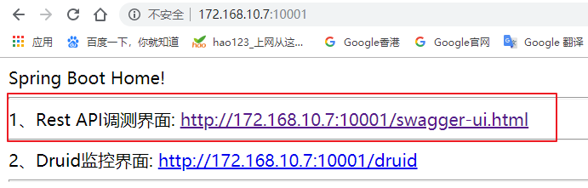

swagger主页和接口列表
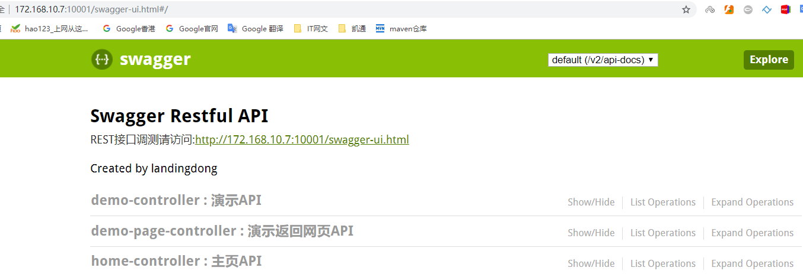

单个API相关接口
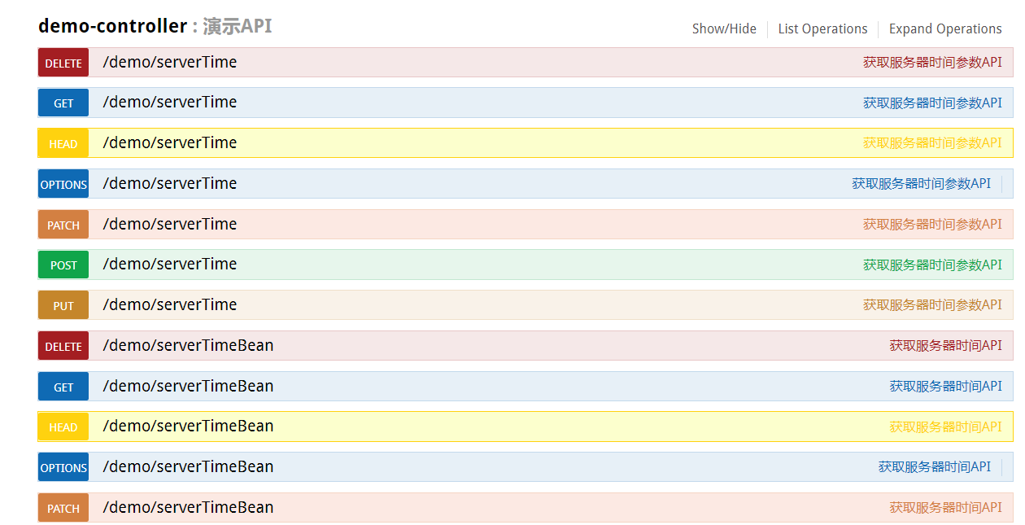

查看接口请求数据模型
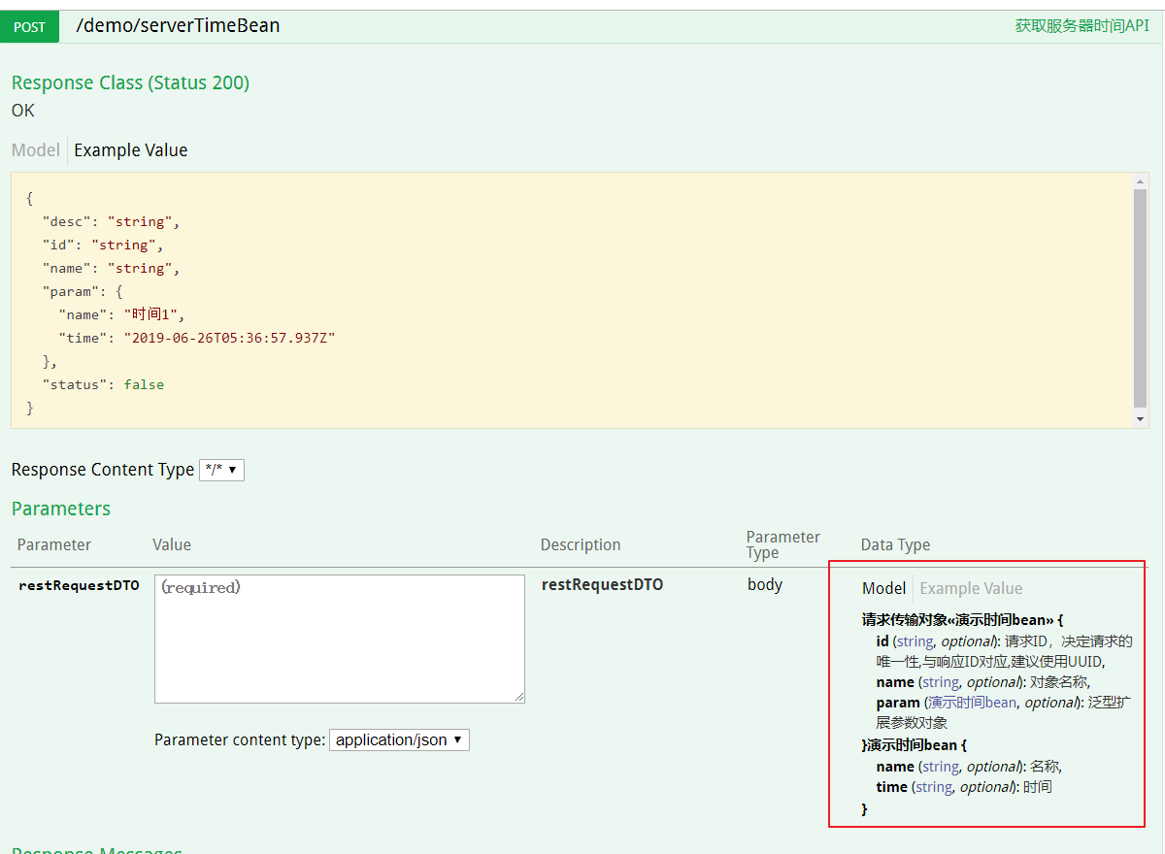

查看接口请求数据JSON参数示例
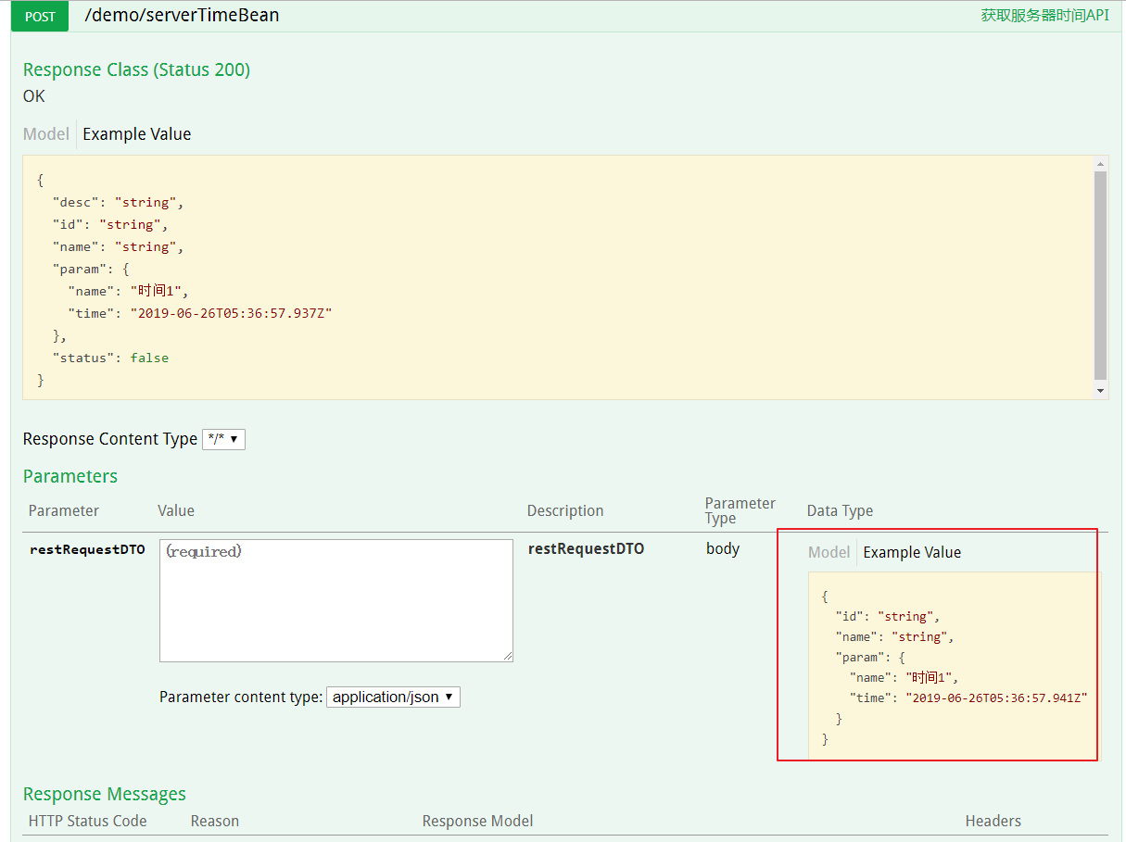

查看接口响应数据模型
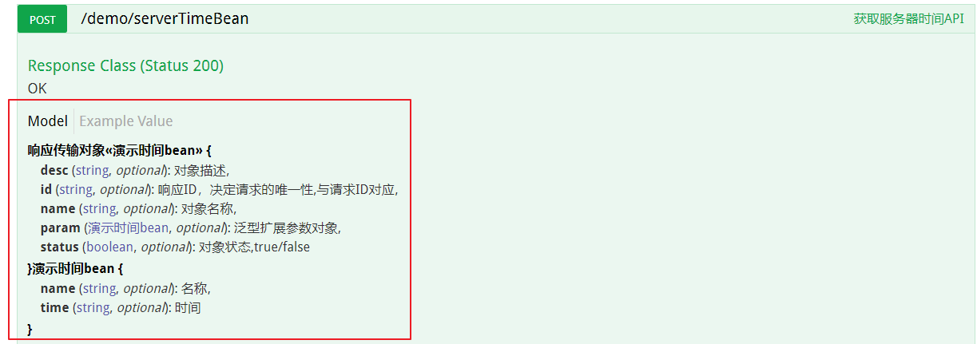

查看接口响应数据JSON参数示例
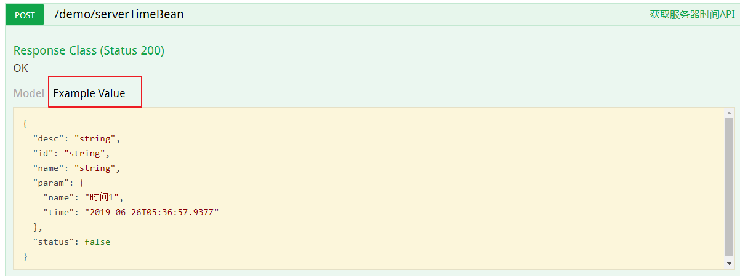

调用示例自动补全参数
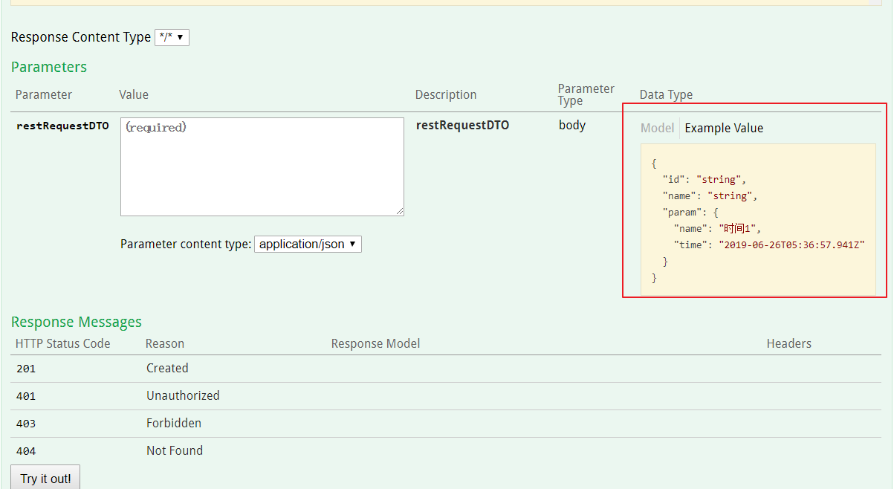

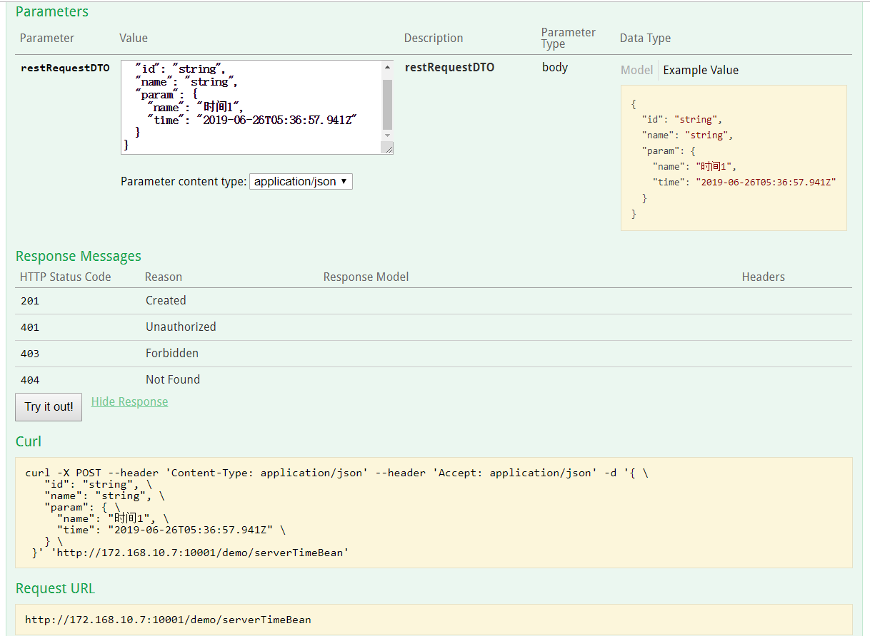

调用接口获取服务器响应
